**Отчет о проведении Дня здоровья в школе.**

Всемирный день здоровья отмечается, ежегодно 7 апреля начиная, с 1950 года. В этот день в 1948 году вступил в силу Устав Всемирной организации здравоохранения (ВОЗ).

Главной задачей было:

* Привлечение детей к систематическим занятиям утренней гимнастики.
* Пропаганда здорового образа жизни

В этот день в школе прошла утренняя зарядка «Здоровье в порядке, спасибо зарядке!» среди  обучающихся 1-9 классов.

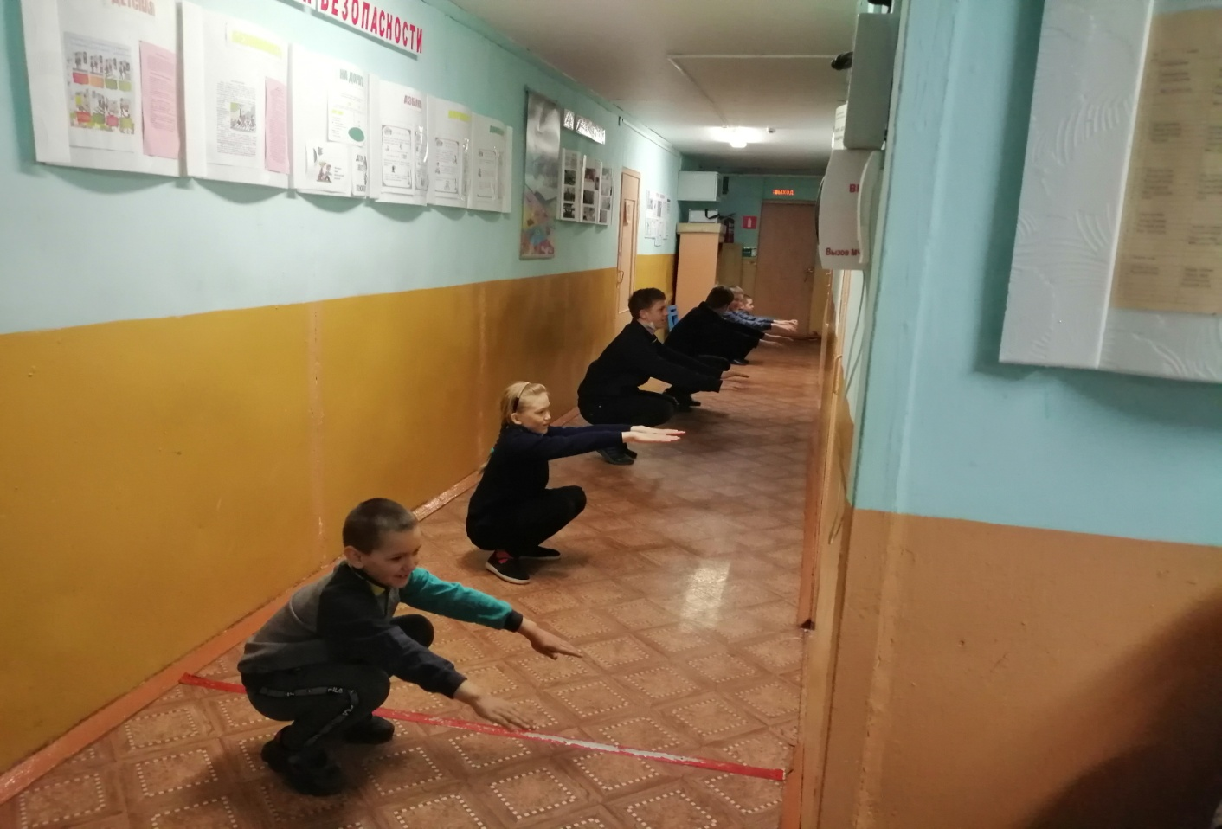

В 1-9 классах прошли единые классные часы на тему «В здоровом теле – здоровый дух!», «Здоровый образ жизни», «Быть здоровым, значит здраво мыслить!».

Для учеников школы была проведена анкета о здоровом образе жизни, показан видеоролик, учитель физкультуры вместе с классными руководителями провел «Веселые старты» состязались по индивидуальным видам спорта (поднимание туловища, метание дротиков, скакалка, прыжок с места и т.д.). Ребята старались качественно, быстро и ловко выполнять спортивные задания, школьники имели возможность реализовать свои двигательные, творческие, организаторские, коммуникативные потребности в ситуациях, в которых потребуется проявить максимальную собранность, эмоциональную устойчивость, волю.

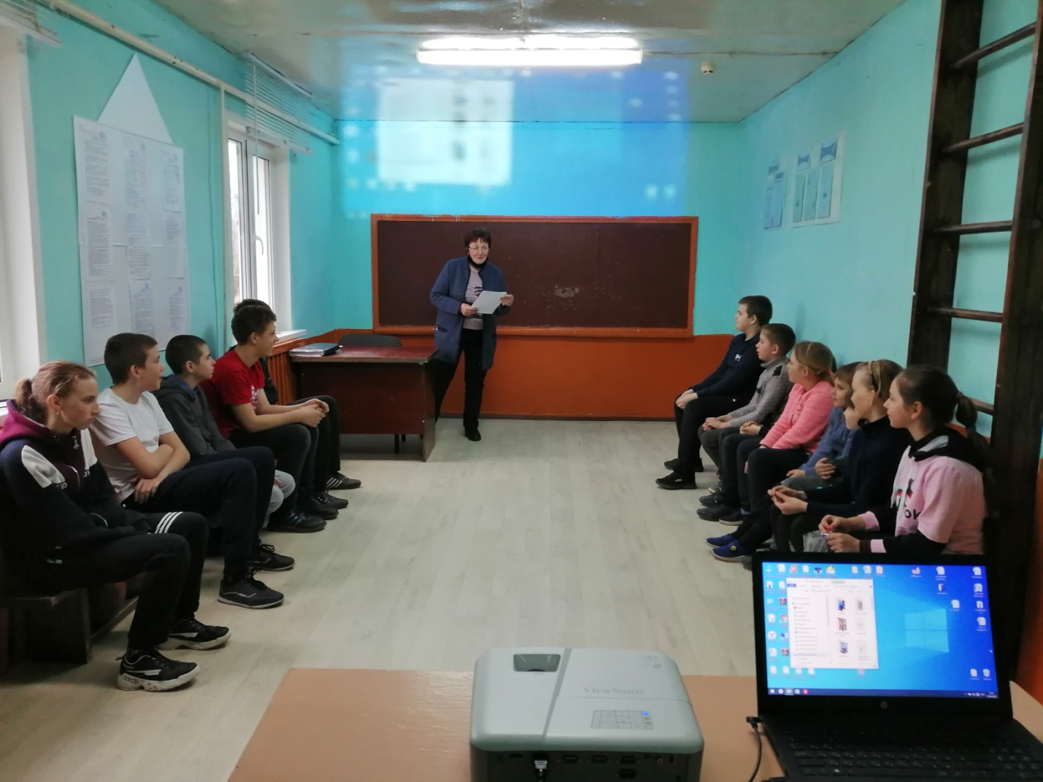

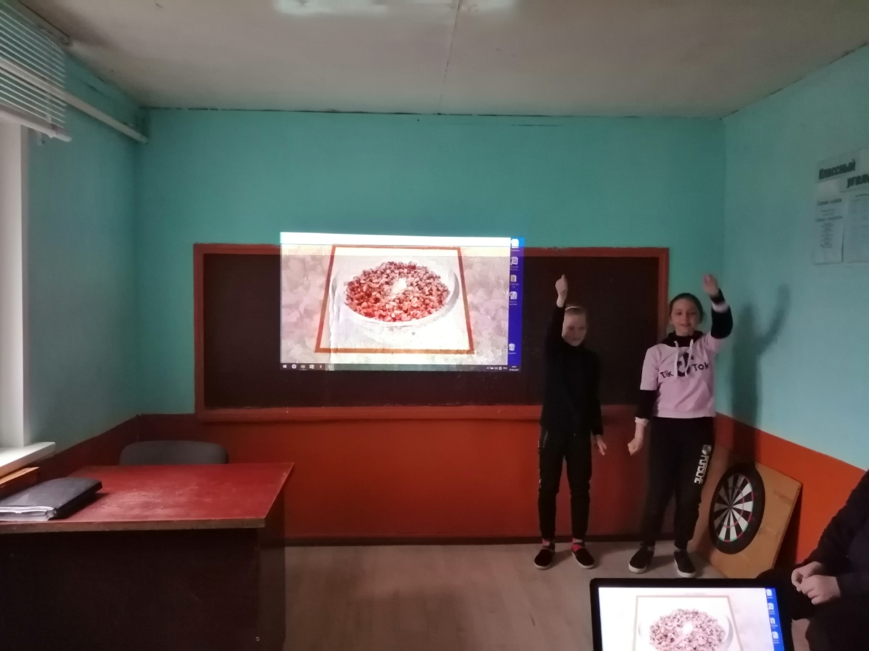

День прошел на одном дыхании — все расходились в хорошем настроении, получили заряд бодрости и энергии и, конечно же, много полезной информации. При таких условиях День здоровья в школе стал для всех  своеобразной проверкой на зрелость, готовность к самостоятельной жизни.